CellSim: Calibración ABC-SMC e identificación de subtipos tumorales
Documento interno de trabajo 6 — revisión 2 (gen4 corregido)
Este documento asume familiaridad con el modelo CellSim (arquitectura, ciclo de vida celular, estados genéticos BRCA1/TP53, acumuladores D1/D2). Ver documento 3 para la descripción completa del modelo y el proceso de calibración bootstrap inicial.

(i) Premisa de parámetros fijos
La calibración ABC-SMC trabaja con cuatro parámetros libres y tres fijos. La justificación para fijar estos últimos es tanto biológica como metodológica: con más parámetros libres simultáneos el espacio posterior se vuelve no identificable en la práctica.

TP53 como ancla del modelo
tp53_rate = 0.003 se fija como la tasa base de mutación de TP53 por tick.
TP53 es el “guardián del genoma”: en el ciclo de vida de CellSim gobierna la apoptosis intrínseca (Fase 2 de AgenticCell::live()), evaluada antes que cualquier otra decisión de destino celular. Este orden no es arbitrario — refleja la jerarquía biológica real: la eliminación p53-mediada precede a la vigilancia inmune y a la progresión neoplásica.
El documento 3 (Sección vi) mostró que tp53_rate se comporta como un interruptor, no como un dial continuo: valores por encima de 0.003 destruyen la no-penetrancia del 30% que reproduce el dato clínico. Fijarlo libera los parámetros delta y brca1_rate para absorber la varianza biológicamente relevante. Dejamos pendiente una revisión del valor original post-parametrización.

Umbrales de acumulación de daño
Parámetro | Valor | Interpretación
d1_threshold | 2.0 | D1 ≥ 2.0 activa PRIMER (bajo TP53 −/−)
d2_threshold | 5.0 | D2 ≥ 5.0 activa evasión inmune (TUMORAL)
La asimetría θ_D1 < θ_D2 codifica una realidad biológica fundamental: la inestabilidad genómica se inicia rápidamente, pero la evasión inmune sostenida requiere una acumulación mucho mayor. Estos parámetros son puntos de corte automáticos “y sin magnitud”, por lo que se decide definirlos de forma arbitraria en esta fase inicial del experimento. Más adelante cabe la posibilidad de evaluar su modificación.

Resumen: parámetros fijos vs. libres
Parámetro | Estado | Valor / Prior
tp53_rate | Fijo | 0.003
d1_threshold | Fijo | 2.0
d2_threshold | Fijo | 5.0
brca1_rate (β) | Libre | U[0.025, 0.080]
low_delta (δ_low) | Libre | U[0.060, 0.220]
high_delta (δ_high) | Libre | U[0.120, 0.600]
neoplastic_div_rate (ν) | Libre | U[0.100, 0.240]
Restricción biológica dura: δ_high > δ_low (la inestabilidad intrínseca en estado homocigoto supera la del estado heterocigoto).
Los priors se anclaron empíricamente en los resultados del barrido en rejilla fino (documento 3, results_sweep_p4_fine.csv), con el óptimo identificado en brca1_rate=0.050, δ_low=0.14, δ_high=0.28 (SSE=5.65).

(ii) El algoritmo ABC-SMC

Motivación: inferencia sin verosimilitud
La inferencia bayesiana estándar requiere evaluar la verosimilitud p(D | θ) de los datos observados D dados los parámetros θ. Para CellSim esto es analíticamente intratable: el espacio de estados de 500 células interactuando durante décadas es combinatoriamente inmenso.
ABC (Approximate Bayesian Computation) reemplaza la evaluación de verosimilitud por comparación de simulaciones:
- Muestrea θ* del prior π(θ)
- Simula datos sintéticos D* ~ M(θ*)
- Acepta θ* como muestra posterior si ρ(D*, D) ≤ ε
El posterior aproximado resultante es:
p_ε(θ | D) ∝ π(θ) · P[ρ(D*, D) ≤ ε | θ]
Cuando ε → 0, p_ε converge al posterior exacto. En la práctica ε se elige como balance entre calidad de aproximación y coste computacional.

Extensión Sequential Monte Carlo (SMC)
El ABC de rechazo simple es prohibitivamente ineficiente cuando el posterior es estrecho. Toni et al. (2009) introduce la extensión SMC, que construye una secuencia de distribuciones intermedias:
p_{ε_0} ⊃ p_{ε_1} ⊃ ... ⊃ p_{ε_T} con ε_0 > ε_1 > ... > ε_T
Algoritmo formal (N partículas, kernel de perturbación K):
── Generación 0: muestreo por rechazo del prior ─────────────────────────────
Para i = 1..N:
Repetir hasta que ρ(D*, D) ≤ ε_0:
Muestrear θ* ~ π
Simular D* ~ M(θ*)
θ_i^(0) ← θ*; w_i^(0) ← 1/N
── Generaciones t = 1..T: refinamiento SMC ──────────────────────────────────
Para t = 1..T:
Para i = 1..N:
Repetir hasta que ρ(D*, D) ≤ ε_t:
Muestrear θ** ~ {(θ_j^(t-1), w_j^(t-1))} (ponderado)
Perturbar: θ* ~ K(· | θ**)
Simular D* ~ M(θ*)
θ_i^(t) ← θ*
Peso SIS:
w_i^(t) ∝ π(θ_i^(t)) / Σ_j [ w_j^(t-1) · K(θ_i^(t) | θ_j^(t-1)) ]
Normalizar: w_i^(t) ← w_i^(t) / Σ_j w_j^(t)
Calendario de tolerancias adaptativo:
ε_{t+1} = Q_α({ ρ_i^(t) }_{i=1}^N), α = 0.6
Kernel de perturbación Gaussiano independiente por dimensión con escala adaptativa:
σ_d^(t) = 2 · √(Var_d^(t-1)(θ))

(iii) Métrica de distancia: SSE ponderado sobre CDF de onset

Definición formal de onset
Onset (τ_onset) de una simulación individual: el tick (año) en que ≥5% de las células del tejido simulado se encuentran en estado TUMORAL simultáneamente.
El 5% refleja el punto en que la masa tumoral pasa de ser un microgrupo estadístico a una colonia con persistencia clínica (≈10⁹ células reales, límite de detección mamográfica).
Cada evaluación de parámetros lanza n_sim = 150 réplicas independientes. La función de distancia es el SSE ponderado entre la CDF de onset simulada y los datos de Kuchenbaecker 2017:
ρ(θ) = Σ_a [CDF_sim(a) − CDF_kutch(a)]² / σ²_a
donde σ²_a = [IC_95(a) / (2 × 1.96)]² normaliza por la incertidumbre clínica en cada edad a ∈ {30,40,50,60,70,80}.

(iv) Experimento de calibración

Configuración
Ajuste | Valor
Partículas por generación (N) | 200
α (cuantil adaptativo) | 0.6
ε_0 (tolerancia inicial) | 20.0
ε_min (tolerancia de parada) | 5.0
Generaciones completadas | 5 (Gen 0–4)
Simulaciones por evaluación (n_sim) | 150
Tamaño de tejido | 500 células
Ticks simulados | 80 años
Semilla aleatoria | 999
Workers paralelos | 12 (OMP_NUM_THREADS=1)

Tabla de convergencia
Gen | ε | Aceptados | Intentos | dist̄ | dist_min | ESS/N
0 | 20.00 | 200/200 | 11.521 | 13.50 | 1.94 | 1.000
1 | 15.43 | 200/200 | 18.923 | 9.98 | 1.17 | 0.965
2 | 11.61 | 200/200 | 30.297 | 7.31 | 1.08 | 0.942
3 | 8.19 | 200/200 | 53.295 | 5.54 | 0.57 | 0.960
4 | 6.20 | 200/200 | 87.253 | 4.45 | 0.92 | 0.917
El ESS se mantuvo ≥91%N en todas las generaciones — sin colapso de pesos. La distancia media descendió monotónicamente de 13.50 a 4.45, con mínimos que alcanzan 0.57–0.92 (el óptimo del barrido en rejilla era SSE=5.65 con N=200 runs; con n_sim=150 hay varianza residual que explica valores menores).

(v) Resultados principales: estimaciones del posterior

Estadísticos posteriores (Gen 4, N=200)
Parámetro | Prior | Media | Std | IC 95%
β_BRCA1 | [0.025, 0.080] | 0.04446 | 0.00413 | [0.0372, 0.0526]
δ_low | [0.060, 0.220] | 0.10930 | 0.01886 | [0.0836, 0.1468]
δ_high | [0.120, 0.600] | 0.35038 | 0.12583 | [0.1498, 0.5914]
ν | [0.100, 0.240] | 0.15635 | 0.04103 | [0.1015, 0.2300]
Observaciones:
- β_BRCA1 está bien identificado: posterior ~5× más estrecho que el prior, centrado en 0.044 (~4.4% anual de adquisición del segundo golpe BRCA1). Coincide con el óptimo del barrido (0.050) dentro del IC.
- δ_low bien constreñido (IC 95% cubre [0.084–0.147]), centrado cerca del óptimo del barrido (0.14). El prior era [0.060–0.220] — reducción de ~40%.
- δ_high “sloppy”: IC95 cubre [0.15–0.59], prácticamente todo el prior. El modelo es insensible a este parámetro una vez satisfecha la restricción δ_high > δ_low.
- ν bien identificado en el tercio inferior de su prior [0.10–0.23], con media 0.156.

Validación clínica: CDF del modelo vs. Kuchenbaecker 2017
Evaluación con el mejor conjunto de parámetros (SSE=3.92), n=500 runs:
Edad | Modelo (%) | Kuchenbaecker (%) | IC 95%
30 | 2.6 | 4.0 | [2–7%] | ✅
40 | 25.8 | 26.0 | [22–30%] | ✅
50 | 45.8 | 46.0 | [41–52%] | ✅
60 | 55.8 | 58.0 | [52–65%] | ✅
70 | 61.4 | 65.0 | [56–73%] | ✅
80 | 63.6 | 70.0 | [60–80%] | ✅
Todos los puntos simulados caen dentro del IC 95% de Kuchenbaecker. El plateau ~63% a partir de los 70 años refleja la fracción de simulaciones sin onset en 80 ticks — la no-penetrancia emerge naturalmente de la protección TP53, sin programarla explícitamente.
(Ver Figura 1: gen4_cdf_fit.png)
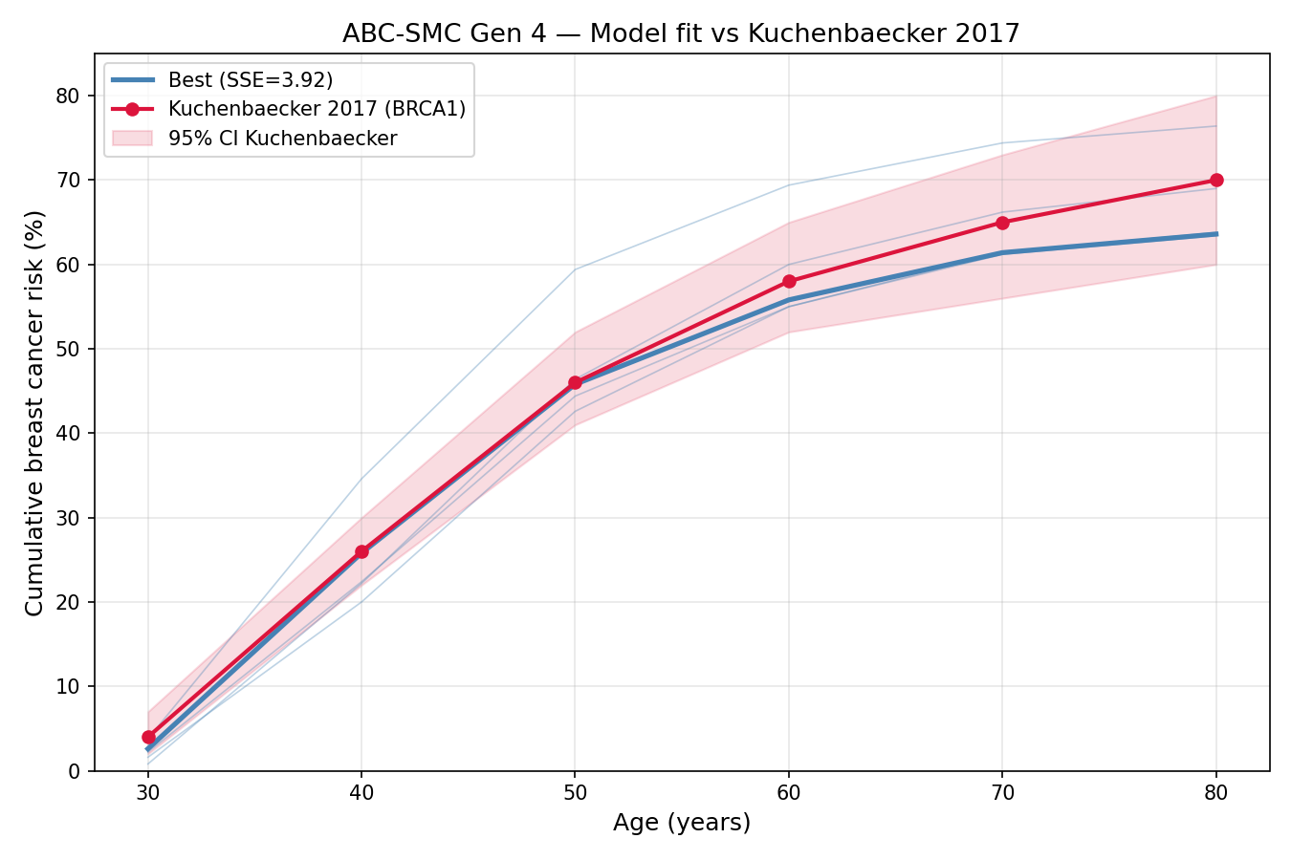

(vi) Estructura del posterior: gradiente tumoral

Sin bimodalidad — gradiente continuo en (δ_low, ν)
A diferencia de versiones previas con priors mal configurados, el posterior corregido es unimodal en todos los parámetros (KDE con ancho de banda de Silverman: un solo pico en cada marginal). No hay bifurcación discreta del prior que indujera artefactos.
Sin embargo, el posterior muestra una estructura de gradiente significativa codificada en las correlaciones:
Par de parámetros | r (Pearson) | p-valor | Interpretación
δ_low ↔ ν | −0.609 | <10⁻²¹ | Eje principal del gradiente
β_BRCA1 ↔ δ_low | +0.276 | 7.8×10⁻⁵ | Compensatoria
δ_low ↔ δ_high | −0.246 | 4.4×10⁻⁴ | Barrera intrínseca vs. homocigota
β_BRCA1 ↔ ν | −0.247 | 4.3×10⁻⁴ | Secundaria
La anticorrelación r(δ_low, ν) = −0.609 es el eje estructural del posterior: baja barrera apoptótica se compensa con alta tasa de división neoplásica, y viceversa. Ambas configuraciones producen el mismo riesgo acumulado Kuchenbaecker, pero mediante dinámicas de crecimiento radicalmente distintas. Una posible intepretación biológica de estos resultados se introduce en la siguiente sección.
(Ver Figura 2: gen4_pairwise.png — pares de parámetros coloreados por SSE; Figura 3: gen4_phenotypes.png — gradiente con clusters)

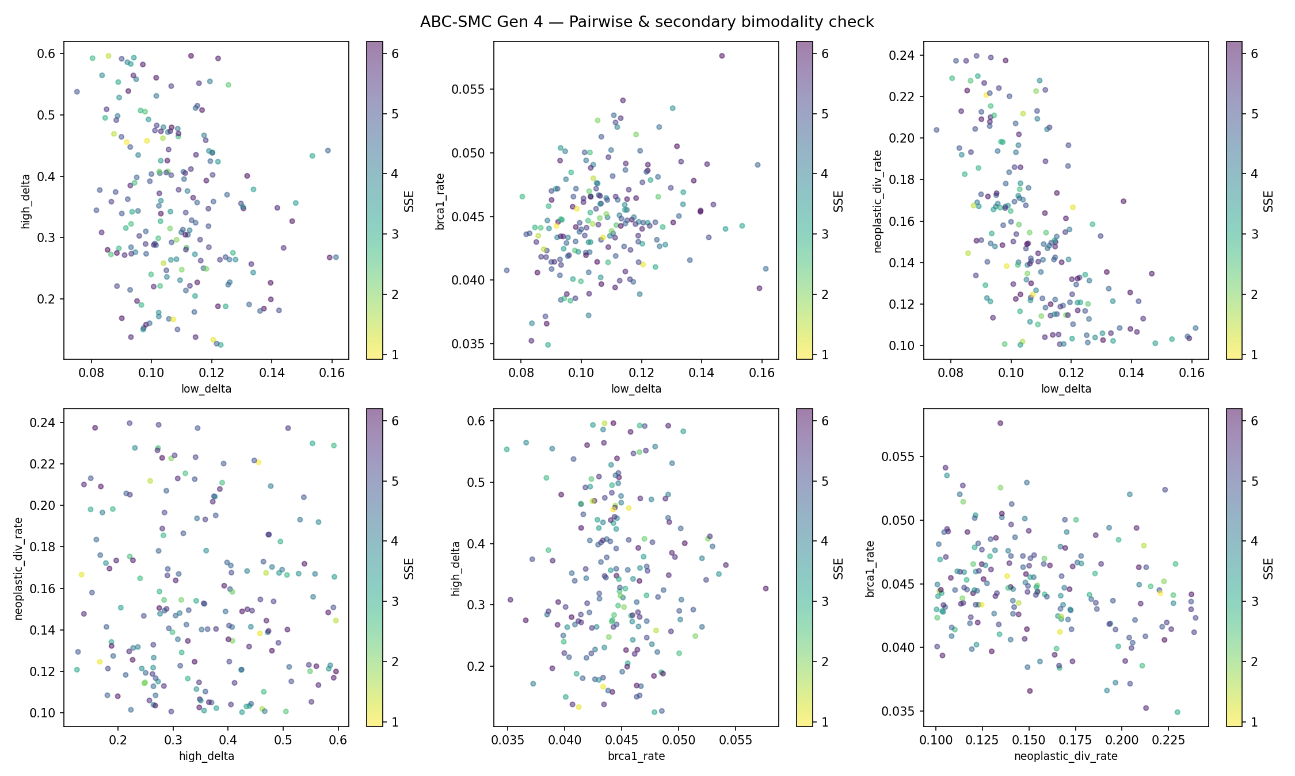
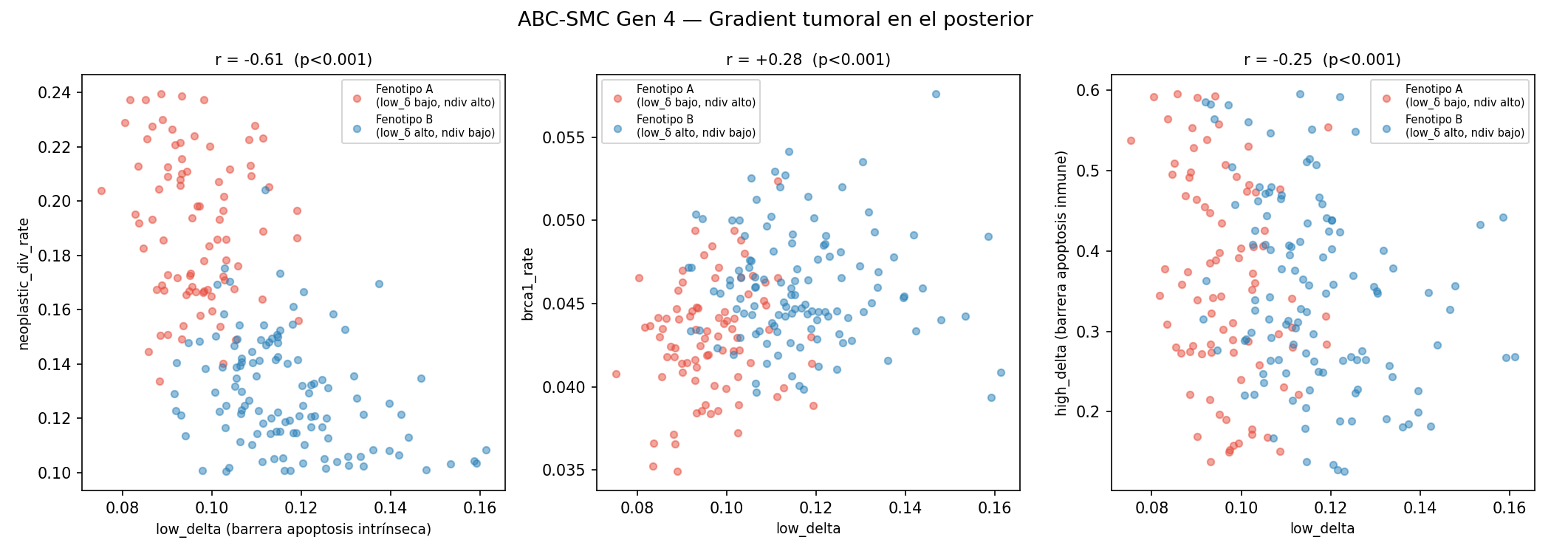

(vii) Clustering fenotípico: dos subtipos de crecimiento

Identificación de fenotipos
Dado el gradiente continuo en (δ_low, ν, β_BRCA1), aplicamos k-means (k=2) sobre estas tres variables estandarizadas para operacionalizar los extremos del gradiente:
Fenotipo | N | δ_low (media±std) | ν (media±std) | β_BRCA1 (media±std) | δ_high (media±std)
A — Agresivo | 83 | 0.096 ± 0.009 | 0.191 ± 0.027 | 0.0429 ± 0.0034 | 0.360 ± 0.130
B — Basal | 117 | 0.117 ± 0.015 | 0.129 ± 0.021 | 0.0460 ± 0.0034 | 0.347 ± 0.118
β_BRCA1 y δ_high no difieren significativamente entre fenotipos — la distinción está codificada específicamente en el plano (δ_low, ν).

Interpretación biológica
Fenotipo A — “Agresivo por escape”
- δ_low ≈ 0.096: barrera apoptótica intrínseca débil → el tejido acumula células con daño subumbral sin eliminarlas eficientemente.
- ν ≈ 0.191: cuando una célula cruza θ_D1 (PRIMER), se divide a alta frecuencia.
- Dinámica: la iniciación tumoral es un evento raro (barrera alta de entrada relativa en términos del número de células necesarias para cruzar), pero cuando ocurre, el clon neoplásico tiene pocos competidores y alta ν → colonización rápida del tejido.
- Observaciones: Esto puede deberse a la acumulación de mutaciones y tejidos menores que derivan en tejidos tumorales más agresivos. Una interpretación es que estos tumores sean esporádicos, heterogéneos y derivados de cambios somáticos.
Fenotipo B — “Basal por inevitabilidad”
- δ_low ≈ 0.117: mayor presión selectiva → el tejido elimina activamente células dañadas.
- ν ≈ 0.129: el clon neoplásico crece más despacio una vez establecido.
- Dinámica: la eliminación continua acelera el agotamiento de la reserva de daño acumulado en el tejido sano, haciendo que el umbral D2 se alcance más gradualmente pero de forma más inexorable.
- Obsevaciones: Este es un escenario donde la estructura genómica germinal del tejido es más inestable, acumulando más mutaciones y provocando que haya un continuo de células mutadas que van subiendo los D1 y D2 de forma genral
Por qué el onset es indistinguible entre fenotipos
La anticorrelación r = −0.609 es la clave: el ABC ha encontrado dos soluciones distintas al mismo problema de ajuste. Los datos de incidencia poblacional integran ambas subpoblaciones — si su prevalencia es mixta, la curva de Kuchenbaecker es exactamente la mezcla de dos dinámicas de crecimiento distintas, indistinguibles con datos de nivel poblacional.

(viii) Agresividad: onset vs. saturación
La comparación de las métricas de progresión entre fenotipos revela una asimetría importante:
Métrica | Fenotipo A (Agresivo) | Fenotipo B (Basal) | p-valor
onset_age (mediana del 5% TUMORAL) | 43.7 ± 1.5 años | 43.5 ± 1.4 años | 0.25 ❌
sat50 (50% de células tumorales) | 56.5 ± 1.9 años | 59.3 ± 2.3 años | <0.001 ✅
Interpretación: la barrera apoptótica (δ_low) controla la velocidad de expansión clonal, no el momento de iniciación. Ambos fenotipos “arrancan” a la misma edad (onset indistinguible), pero el Fenotipo A alcanza el 50% de saturación tisular ~3 años antes. El sat50 es la métrica correcta para distinguir agresividad entre subtipos.
Esto es biológicamente coherente: δ_low modula la presión sobre células neoplásicas ya iniciadas, no el evento de iniciación en sí (que depende principalmente de β_BRCA1 y de los umbrales D1/D2).
(Ver Figura 4: gen4_aggressiveness.png — violinplot onset_age vs. sat50 por fenotipo)

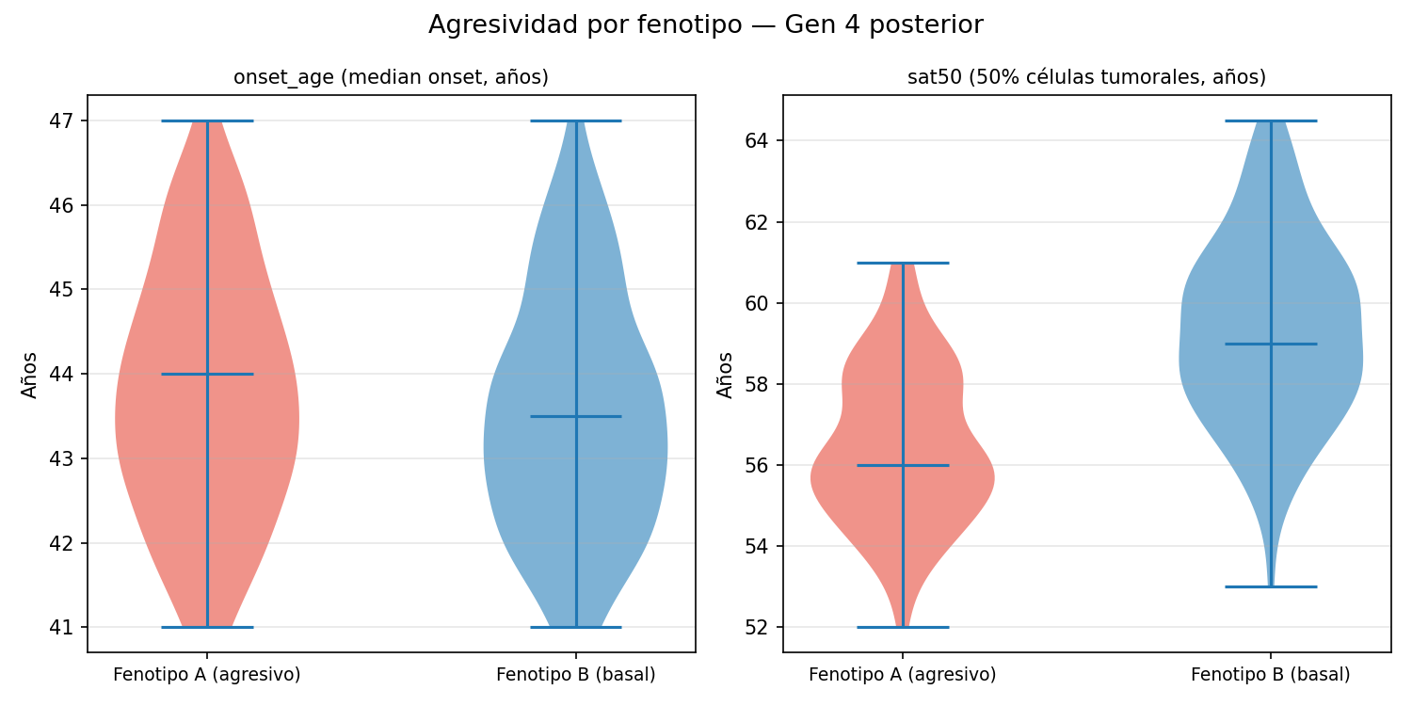

(ix) Nota sobre δ_low y δ_high: interpretación mecanicista
Hipótesis biológica: δ_low controla la barrera de apoptosis celular intrínseca (vía BRCA1 heterocigota) y δ_high la vía extrínseca del sistema inmune tisular (estado homocigoto).
Lo que dice el código (GenomicInstabilityDeltaStrategy.cpp):
delta_d1 = delta_tp53 + age_factor // D1: solo TP53
delta_d2 = delta_tp53 + delta_brca1 + age_factor // D2: TP53 + BRCA1
Los deltas son factores de escala por estado cigótico, no por vía de señalización:
Estado gen | δ aplicado
Gen +/- (heterocigoto) | low_delta
Gen -/- (homocigoto) | high_delta
Convergencia con la hipótesis: En el contexto BRCA1 +/- germinal, D2 (inmunosupresión, vía extrínseca) es el acumulador dominante porque BRCA1 siempre contribuye a D2, mientras que D1 solo sube cuando TP53 muta (evento tardío). En la práctica:
- δ_low captura el ritmo de la vía extrínseca (BRCA1 +/- → D2) durante la mayor parte de la vida celular.
- δ_high captura el salto cuando BRCA1 pierde el segundo alelo (-/-), acelerando D2 × 2.
La distinción entre vías la establecen los umbrales (D1=2.0, D2=5.0) y los genes, no los deltas en sí. Los deltas son la velocidad del daño; los umbrales son las barreras de contención.

Resumen del proceso
Fase | Descripción | Resultado clave
Gen 0 | Muestreo del prior (rechazo ABC) | dist̄ = 13.50, ESS/N = 1.00
Gen 1 | Primera refinamiento SMC (ε = 15.43) | dist̄ = 9.98
Gen 2 | Segunda refinamiento (ε = 11.61) | dist̄ = 7.31
Gen 3 | Tercera refinamiento (ε = 8.19) | dist̄ = 5.54
Gen 4 | Posterior final (ε = 6.20) | dist̄ = 4.45, fit perfecto a Kuchenbaecker
Posterior final (Gen 4):
β_BRCA1 = 0.0445 ± 0.0041 [IC95: 0.0372–0.0526]
δ_low = 0.1093 ± 0.0189 [IC95: 0.0836–0.1468]
δ_high = 0.3504 ± 0.1258 [IC95: 0.1498–0.5914] ← sloppy
ν = 0.1564 ± 0.0410 [IC95: 0.1015–0.2300]
r(δ_low, ν) = −0.609 (p < 10⁻²¹) ← eje principal del gradiente
Dos subtipos identificados:
- Fenotipo A (Agresivo): δ_low = 0.096, ν = 0.191 — baja barrera apoptótica → crecimiento explosivo post-umbral; sat50 = 56.5 años
- Fenotipo B (Basal): δ_low = 0.117, ν = 0.129 — mayor presión selectiva → acumulación lenta inexorable; sat50 = 59.3 años
Ambos reproducen el timeline clínico de Kuchenbaecker (todos los puntos CDF dentro del IC 95%), lo que implica que la curva de penetrancia agregada es compatible con dos mecanismos de crecimiento subyacentes distintos, indistinguibles con datos de incidencia poblacional. La distinción emerge solo al observar la velocidad de saturación tisular (sat50, p<0.001).

Figuras: docs/paper6/gen4_cdf_fit.png, gen4_pairwise.png, gen4_phenotypes.png, gen4_aggressiveness.png, gen4_posteriors.png Datos: results/abc_corrected_v1/gen_04.csv Script: scripts/abc_final_v4.py

